Anmeldung Chübel-Regatta Rorschach 15.09.2018
Anmeldeschluss: 31.08.2018, Kapitän-Briefing: 07.09.2018

Team
Teamname ___________________________________________________
Bitte trage hier deinen kreativen Wunschnamen für dein Team ein.

Besatzung ____________________________________________________
Trage hier die Namen der Personen ein, die sich auf dem Chübel befinden werden.

____________________________________________________

Masse Floss ____________________________________________________
Trage hier bitte die Länge und Breite und das ungefähre Gewicht des Flosses ein.

Kapitän
Name ____________________________________________________

Vorname ____________________________________________________

Strasse ____________________________________________________

PLZ und Ort ____________________________________________________

Jahrgang ____________________________________________________

Telefon ____________________________________________________
Nummer, unter der wir dich am ehesten erreichen können

Email ____________________________________________________

Unterschrift ____________________________________________________

1. Offizier
Name ____________________________________________________

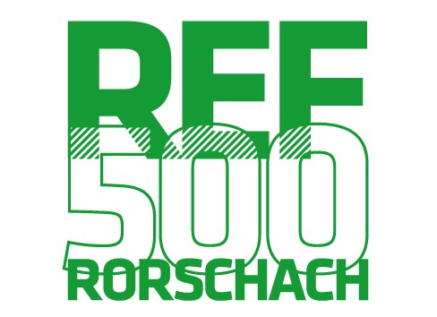
Vorname ____________________________________________________

Telefon ____________________________________________________
Nummer, unter der wir dich am ehesten erreichen können

eMail ____________________________________________________

Bitte drucke das Anmeldeformular aus und sende es ausgefüllt an:
Pfr. Patrick Marchlewitz, Langmoosweg 6, 9404 Rorschacherberg –
oder scanne das ausgefüllte Formular ein und sende es an:
patrick.marchlewitz@ref-rorschach.ch. Die Anmeldung wird dir per Email bestätigt.

